9 группа литература 27 марта
Тема урока « Роман Л. Н.Толстого « Война и мир» 2 том»

Задание: выполните задания, связанные с эпизодами романа.

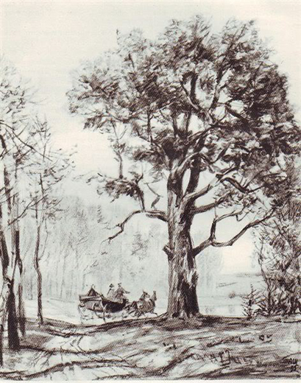

1.Эпизод «Поездка князя Андрея в Отрадное»
( том 2, часть 3, главы I –III)

Подготовьте связный устный ответ по вопросам.
1) Каково настроение князя Андрея?
2) Что он подумал, глядя на старый дуб?
3) К какому заключению он приходит?
4) Как преобразился потом старый дуб?
5) Какие лучшие минуты своей жизни выделяет князь Андрей?
6) Почему он изменился? Чего теперь он хочет от жизни?

. 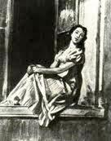
2.Эпизод «Лунная ночь в Отрадном»
( том 2, часть 3, глава XI)

Прочтите описание лунной ночи в Отрадном, устно ответьте на вопросы.

- Какие черты Наташи проявляются в этом эпизоде?
- Какие чувства охватывают князя Андрея?
- Какое решение принимает князь Андрей?

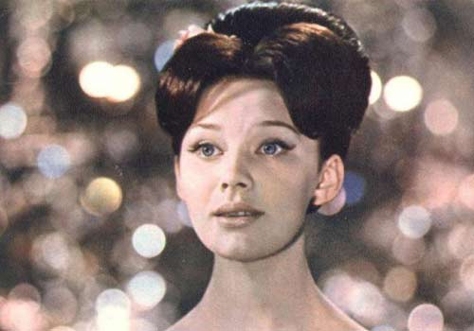
3.Эпизод «Первый бал Наташи Ростовой».
( том 2, часть 3, глава XIV)
Подготовьте связный письменный ответ по вопросам с цитированием.

1) Какими чувствами переполнена Наташа перед своим первым балом?
2) Каким представляет себе мир счастливая Наташа?
3) Как выглядела Наташа в сравнении с Элен?
Подготовьте связный ответ по вопросам с цитированием.

